МІНІСТЕРСТВО ОСВІТИ І НАУКИ УКРАЇНИ

НАЦІОНАЛЬНИЙ УНІВЕРСИТЕТ “ЛЬВІВСЬКА ПОЛІТЕХНІКА”

ІНСТИТУТ КОМП’ЮТЕРНИХ НАУК ТА ІНФОРМАЦІЙНИХ ТЕХНОЛОГІЙ

Кафедра систем штучного інтелекту

Лабораторна робота №14

із дисципліни

Бази даних

Виконав:

Ст. групи КН-207

Голяк М.-М. О.

Прийняв:

Мельникова Н.І.

Львів – 2019 р.

**Мета роботи:** здобуття практичних навичок створення та обробки бази даних типу NoSQL на прикладі СУБД MongoDB.

1) Розробити схему бази даних на основі предметної області з лабораторної роботи №1 у спосіб, що застосовується в СУБД MongoDB.

2) Перетворити сутності діаграми БД, розробленої для лабораторної роботи №1, у структури, прийнятні для обробки в MongoDB.

3) Забезпечити реалізацію функцій редагування, додавання та вилучення інформації в «сутність»

4) Підготувати та захистити звіт до лабораторної роботи.

-Приклад створення баз даних, колекції та наповнення даними з використанням консольної версії:

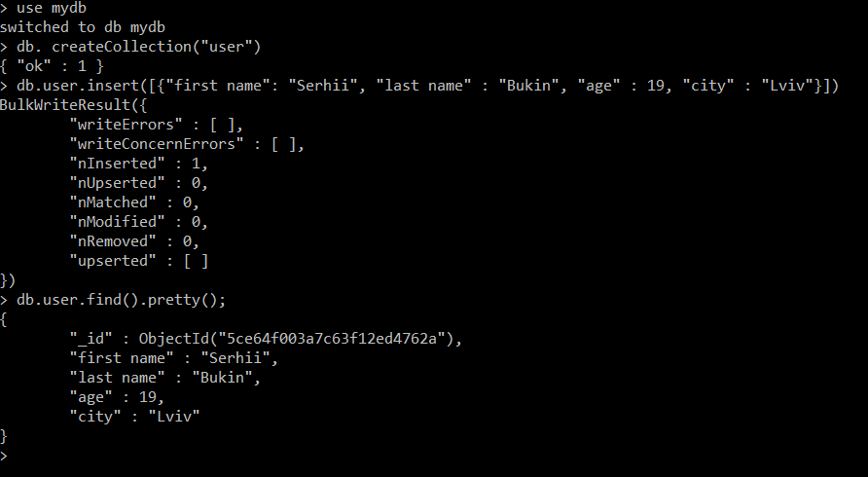

- Приклад створення баз даних, колекції та наповнення даними з використанням програмного середовища MongoBD Compass:

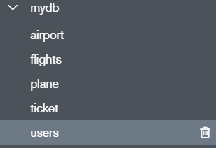

Users:

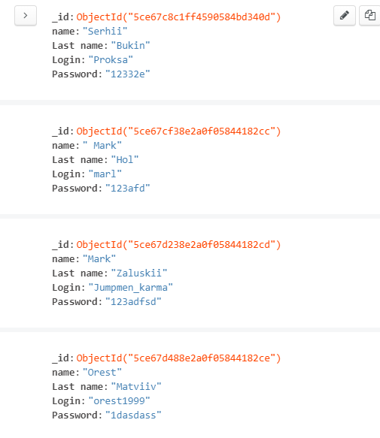

Airport:

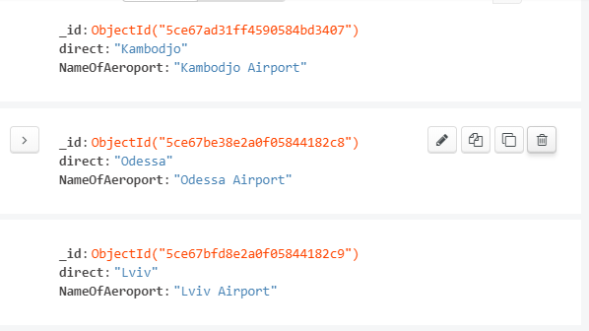

Flights:

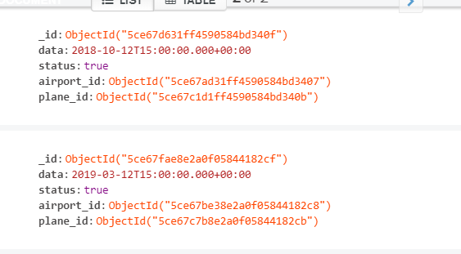

Plane:

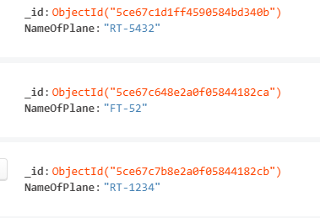

Ticket:

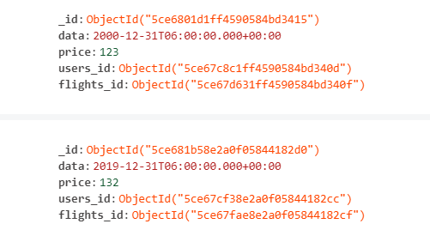

3. Забезпечити реалізацію функцій редагування, додавання та вилучення інформації в «сутність».

Вигляд колекції до змін :

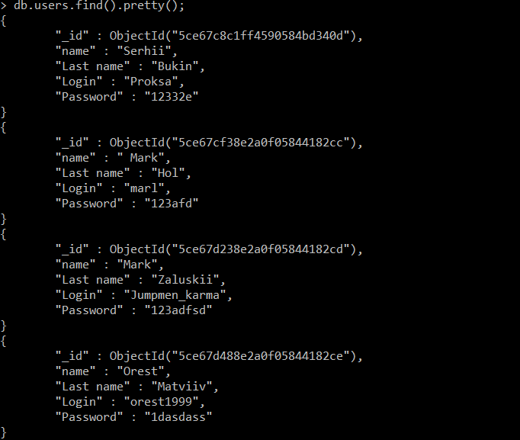

Функція додавання:

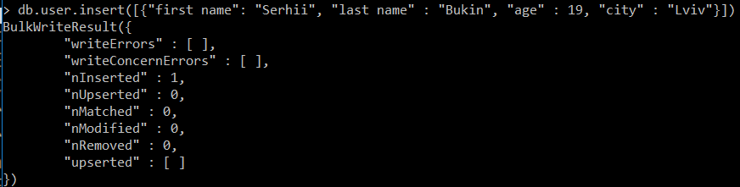

Функція вилучення:

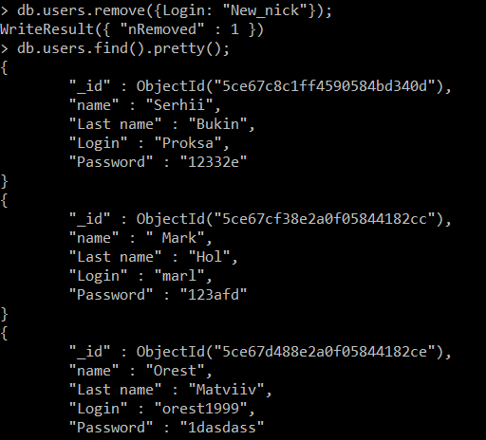

Функція оновлення:

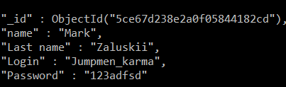



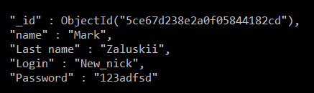

Висновок : навчився працювати з обробкою бази даних типу NoSQL на прикладі СУБД MongoDB.